EXMO. SR. PRESIDENTE DA CÂMARA MUNICIPAL DE SUMARÉ

Indico ao Exmo. Sr. Prefeito municipal, e a ele ao departamento competente no sentido de providenciar a operação tapa-buraco e recapeamento na Rua Pio Denadai, Nº 221 no Bairro Jardim das Palmeiras.
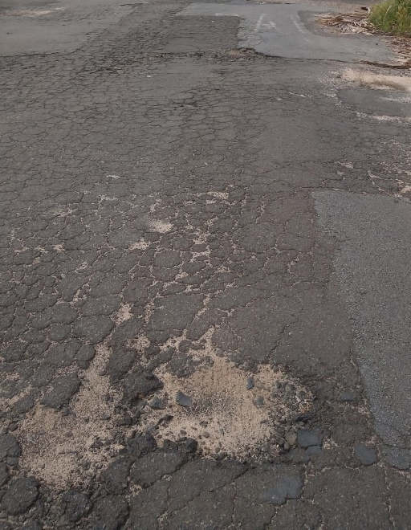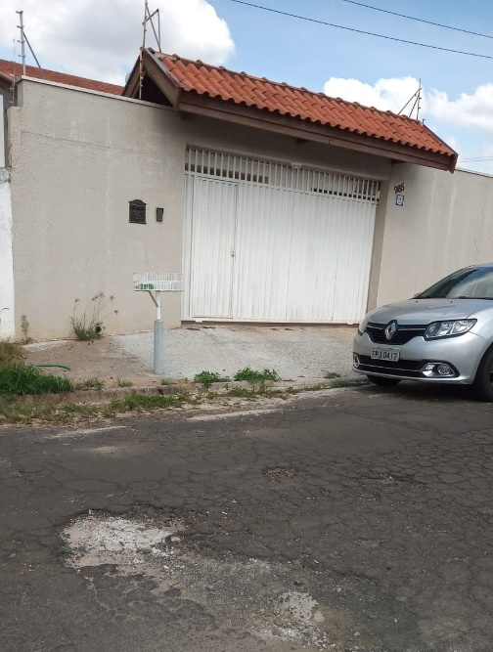

A indicação se faz necessária, pois a muitos buracos na rua onde tem riscos de causar acidentes, e atrapalha o fluxo normal dos veículos.

Sala de Sessões, 18 de abril de 2022



